共青团上海对外经贸大学委员会文件

沪经贸大团〔2022〕21号

关于收缴全体团员2021-2022学年团费的通知

各学院团组织：
根据《中国共产主义青年团章程》《中国共产主义青年团团员教育管理工作条例（试行）》等文件精神，按照团中央团费制度改革试点的相关要求，我校作为团费制度改革试点单位，以“网络化、项目化、时代化、精准化”为改革目标，通过改革团费缴纳频次、缴纳方式、使用方式、收缴与监督方式等，进一步拓宽团费收缴方式，明确经费使用途径，引导团员在履行义务中增强团员意识、在道德实践中增强奉献精神，提升参与感、获得感。具体要求如下：

一、团费缴纳对象
全体在校团员
注：考虑到疫情等相关因素，鼓励应届毕业生积极参与爱心捐赠。
二、团费缴纳时间
2022年6月20日（周一）至7月1日（周五）
三、团费缴纳金额
每位团员应缴纳2021年7月至2022年6月共12个月的团费，按每人每月0.2元计算，即每位团员本次应缴纳团费2.4元。
四、团费缴纳方式
我校团员可在校团委微信公众号“青春SUIBE”菜单栏“贸·团团”中找到“团团公益”进入“团团公益”专区，进行注册登录，线上参与学校2项公益项目的爱心捐赠。爱心捐赠时优先选择项目的第一期，若第一期筹款完毕，则选择项目的第二期进行捐赠。
每位团员在爱心捐款数额多于（或等于）应缴纳团费数额，即视作为本人本学年完成缴纳团费，并获得“共青团员爱心卡”，鼓励非团员的学生参与捐款，可获得“捐赠证书”。
五、公益平台
中国青少年发展基金会“团团公益”平台
六、公益项目
本次校团委在中国青少年发展基金会“团团公益”平台上线2项公益项目，分别是：
（1）国际经贸学院团委：松江本地助农项目“协力续传承，
非遗促镇兴”（第一期）（第二期）；
- 会计学院团委：西藏自治区那曲市助学项目“青稞计划”（第一期）（第二期）。
七、爱心捐赠操作流程
公益项目线上捐款操作流程具体见附件。

联系人：校团委 司徒力云 联系电话：67703210
校团委组织部 张佳楠 联系电话：18857418858

附件：《团费制度改革试点公益项目线上捐款平台操作手册》

共青团上海对外经贸大学委员会
2022年6月20日

附件：

团费制度改革试点公益项目线上捐款平台操作手册
1. 注册登录
1. 1 我校团员可在校团委公众微信号“青春SUIBE”菜单栏“贸·团团”中找到“团团公益”进入“团团公益”专区，进行注册登录，线上参与学校2项公益项目的捐款。
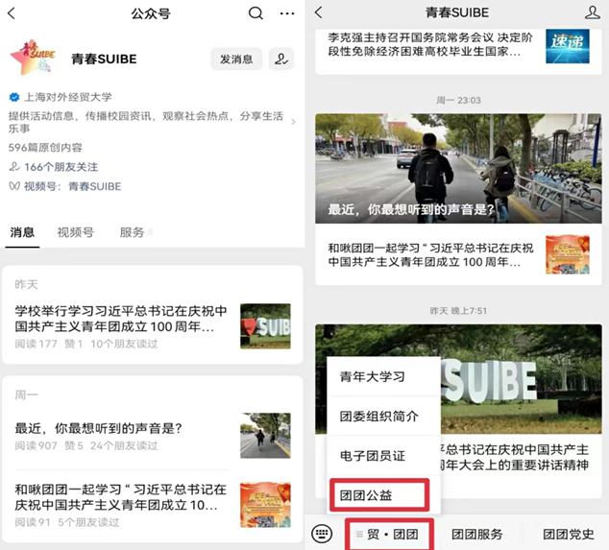
1.2 点击“团团公益”专区，进入团费制度改革试点宣传展示页面，可浏览了解团费制度改革试点详情。点击页面左上方的“点击进入”图标，进入捐款平台登录页面（首次登录用户须进入个人中心注册登录）。
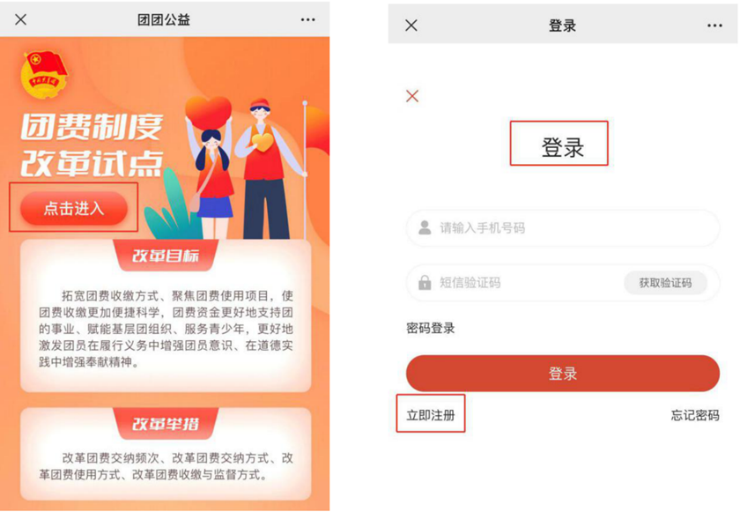
1.3 注册用户须依次输入“手机号码”、“密码”（7-14位数字字母组合）、“手机验证码”（5分钟有效期），选择“政治面貌” （团员、非团员）和“身份类别”（学生、非学生），输入“姓名”（如注册用户政治面貌选择“非团员”可填写姓名或昵称）等基本信息，查看、勾选用户协议和隐私协议，并点击注册。
“团员”用户点击页面下方“注册”按钮后转入“身份认证”页面，须依次选择本人“所在地区”（上海市/市直属/上海对外经贸大学），填写“团组织”（共青团上海对外经贸大学委员会）和“身份证号”，点击保存后完成身份认证，进入平台首页。
“非团员”用户点击注册后直接进入平台首页。
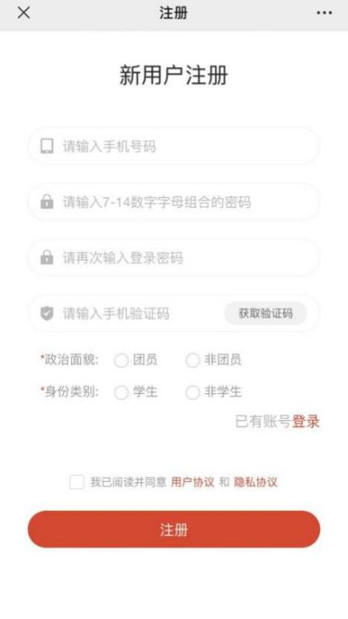
2. 选择项目
进入平台首页后，用户可在页面上方选择试点【上海对外经贸大学】，并浏览我校相应基层项目。
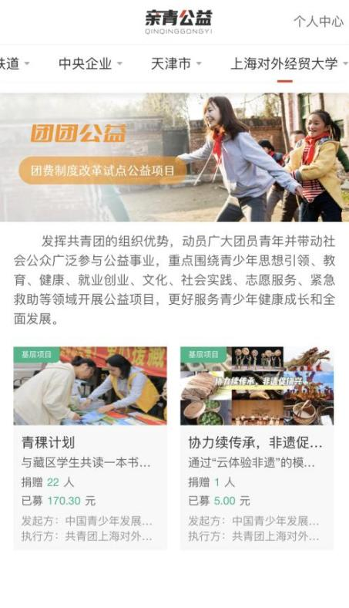
3. 线上捐款
3.1 用户可选择任意一项上海对外经贸大学公益项目：“青稞计划”项目（第一期/第二期）或“协力续传承，非遗促镇兴”项目（第一期/第二期），点击项目名称浏览项目详情。项目详情页包含项目介绍、执行计划、执行机构、项目预算等信息，以及查看【已筹金额】、【参与人数】、【捐款列表】、【爱心传递】和【项目动态】等功能。
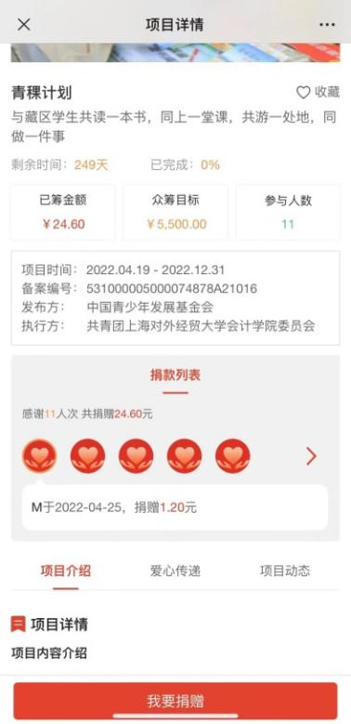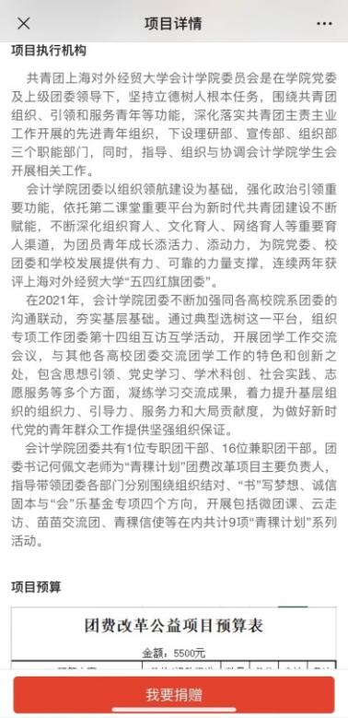
3.2 点击“项目详情”页面下方“我要捐赠”进入捐赠页面。捐赠时优先选择第一期，若第一期筹款完毕，则选择第二期进行捐赠。 用户可在页面上方选择“捐款金额”（1.2元、5元、10元、2元、50元、100元）或在“其他”栏输入捐赠金额，查看并勾选《捐款协议》，点击确认捐款进行线上支付（支付方式默认为微信支付），支付成功后请在跳转页面点击“查看并分享捐赠证书”，长按图片即可保存捐款凭证。

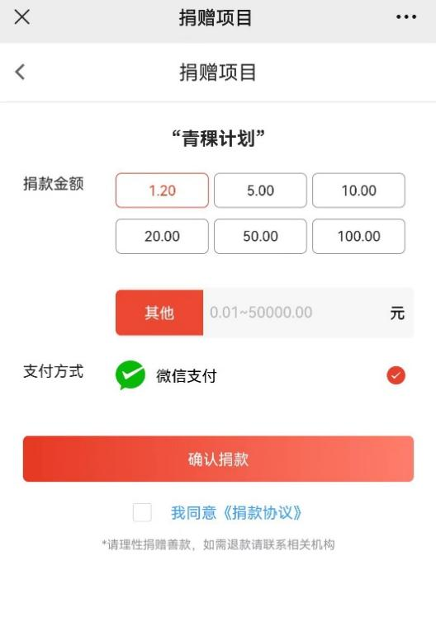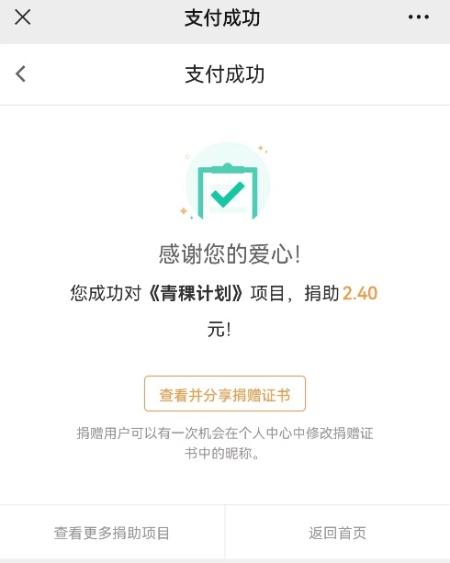
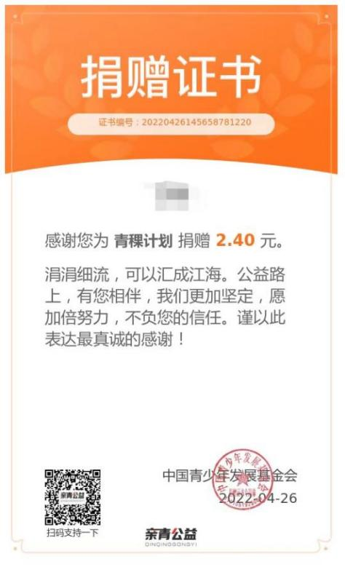
注意：我校团员用户的捐款凭证为“共青团员爱心卡”。其他用户为“捐赠证书”。
4. 减免团费
我校团员用户线下持“共青团员爱心卡”，经团组织认定，可等额减免本学年（共12个月）应交团费。
注意：团员捐赠金额大于等于2.4元，即可减免2021年7月至2022年6月共12个月的团费。
5. 其他功能
用户可点击平台首页右上方的“个人中心”，查看并使用【爱心卡/捐赠证书】、【善款总额】、【奉献爱心次数】、【收藏项目】、【捐赠项目】、【消息中心】、【捐款记录】、【票据管理】、【基本信息】等功能。如用户信息发生变化，可通过【基本信息】功能进行修改。

